Bri dge Office

puntje 2.wmf



Speelproblemen 121 - 130  
© Bridge Office  
Auteur: Thijs Op het Roodt

De biedingen, spellen en spelinformatie  
in dit document zijn gemaakt met:



Bridge Office Maak Bitmap  
MBMP

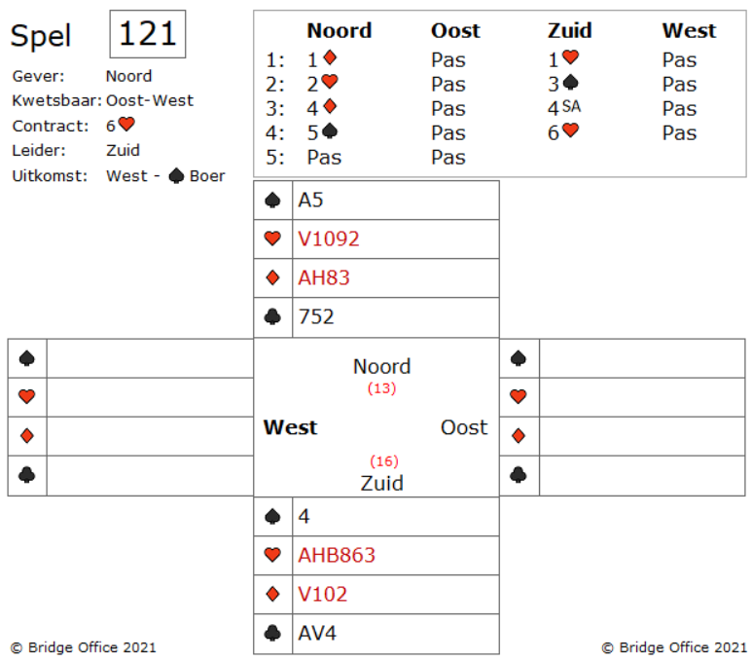

Over de bieding kun je een hele hoop vertellen, maar is in dit spel niet van belang. Zuid moet 6 harten gaan spelen en met een uitkomst in klaveren of ruiten, was deze 6 harten al gemaakt. Maar west start met schoppen boer. Als er niet iets goed gebeurt, dan gaat deze 6 harten down op de klaveren. Dus nemen schoppen aas en troeven de kleine schoppen in zuid. Nu halen we de troeven op en spelen dan kleine ruiten naar ruiten aas en kleine ruiten naar ruiten vrouw. Oost en west bekennen de ruiten beide keren. Ruiten 10 naar ruiten heer en nu bekend oost niet meer. Jammer. De ruiten zitten niet 3-3 verdeeld. Kun je deze 6 harten nog maken, wanneer de klaveren fout zitten? (En die zitten fout!)

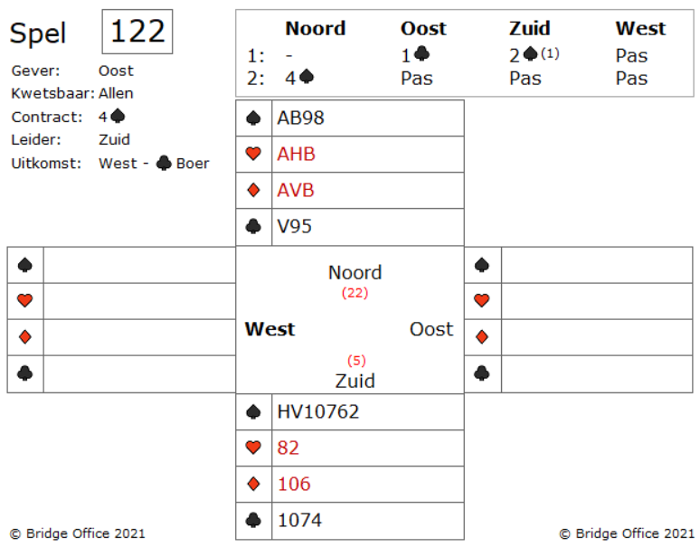

West komt uit met klaveren boer.

Wat zijn de voorwaarden van deze hand om een dwang succesvol te laten zijn?

Hier zijn vier voorwaarden om te controleren:

(1) Er moet slechts één verliezer zijn. (U bent.)

(2) U hoeft maar één verdediger te hebben om in dwang te krijgen. (U hebt die ook en dat is oost.)

(3) U moet twee kaarten hebben een dwang te krijgen en minstens één ervan moet lager zijn dan die van de tegenspeler. (U hebt een kaart in dummy en een andere in uw hand.)

(4) U hebt entrees nodig om naar de dwangkaart te komen. (En die hebt u.)

Zo met deze informatie, moet de dwang lukken.

Doe uw best.

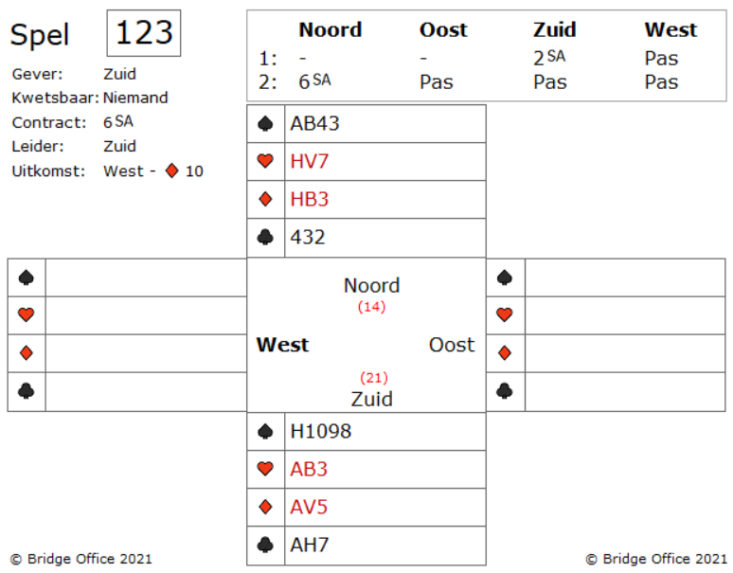

Sommige dingen moesten in bridge verplichte lectuur zijn.

Als informatie beschikbaar is en makkelijk te vinden, dan moet die ook gevonden worden.

Noord is zo iemand die niet van leuteren houdt en meteen 6SA biedt daarom meteen 6 SA.

West komt uit met ruiten 10 en zuid telt 11 slagen. Zijn 12e slag moet uit de schoppen komen.

Normaal gesproken zou je nu zo'n hand als deze spelen, door alle slagen op te rapen in die kleuren waar je geen verliezer in hebt en hopen dat je dan informatie krijgt over jouw gevaarlijke kleur.

Je kunt eerst de rode kleuren spelen, maar dat gaat je niets vertellen over de handen van oost en west. Niet alleen de schoppen, maar ook het klaveren zitsel is belangrijk.

Hoe haal je de maximale informatie uit dit spel?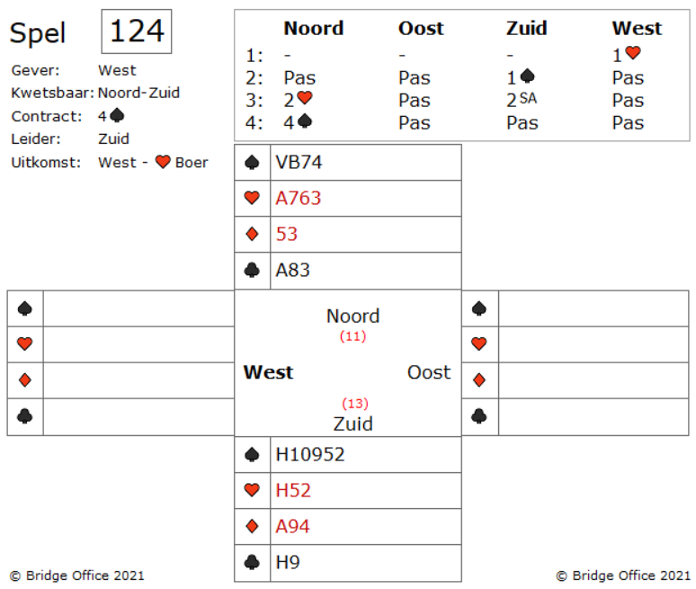

West opent 1 harten maar dat weerhoudt zuid er niet van om 4 schoppen te bereiken.

West komt uit met harten boer.

Het lijkt erop dat er een verliezer is in schoppen, harten en ruiten, en geen enkele in klaveren.

Wat is er mooier dan dat?

Of zijn er misschien toch problemen?

Deze hand zal kort en krachtig zijn, of kort en oeps.

Behalve dat je een harten verliezer hebt, is er nog een ander gevaar dat je op tijd moet zien om ermee om te gaan.

En aangezien de beste tijd om fouten te vermijden de eerste is, zou dit een goed moment zijn om na te denken.

Wat is het gevaar?

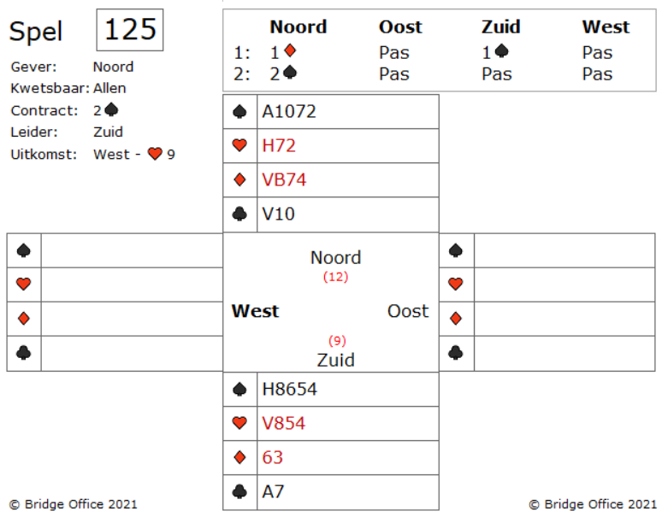

Noord opent 1 ruiten en zuid biedt 1 schoppen.

Noord zijn 2 schoppen geeft zuid stof om over na te denken, maar hij besloot toch te passen op 2 schoppen.

West komt uit met harten negen.

Dit markeert oost met de AB10 (x).

Hoe gebruikt u deze informatie, of helemaal niet?

HINT: Bekijk de spotkaarten.

En speel harten heer in de dummy. Hoe lost u dit probleem op, om toch de 9 slagen te maken?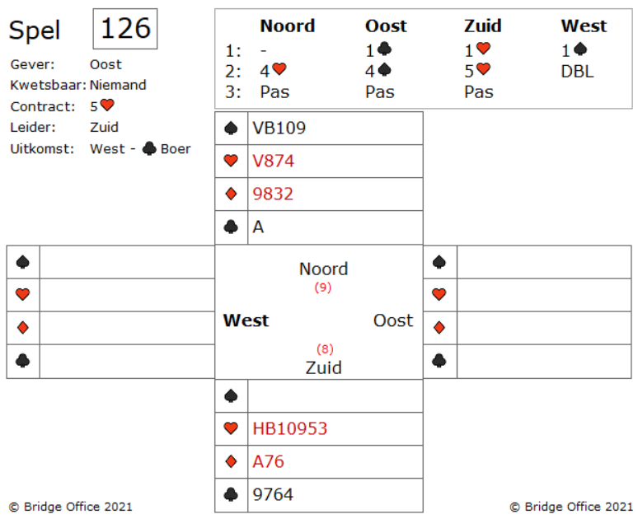  
  
Als iedereen in vorm is, kan het bieden wild worden.

Zuid volgde 1 harten met zijn lichte maar nuttige hand.

West biedt 1 schoppen en noord, in de hoop dat oost-west nogmaals schoppen zouden bieden, bied 4 harten.

Het werkte. Oost bood 4 schoppen en noord begon zijn messen te slijpen.

Maar zuid was eerder aan de beurt en die bood 5 harten.

Zuid vond, wanneer noord 4 harten zou kunnen bieden, dat zijn vorm het gebrek aan punten goed zou maken.

Daar valt iets voor te zeggen.

Hoe dan ook, west start met klaveren boer, genomen in de dummy met de singleton aas.

Denk goed na over dit spel, voordat u verder gaat.

Hoe moet u als zuid verder gaan?

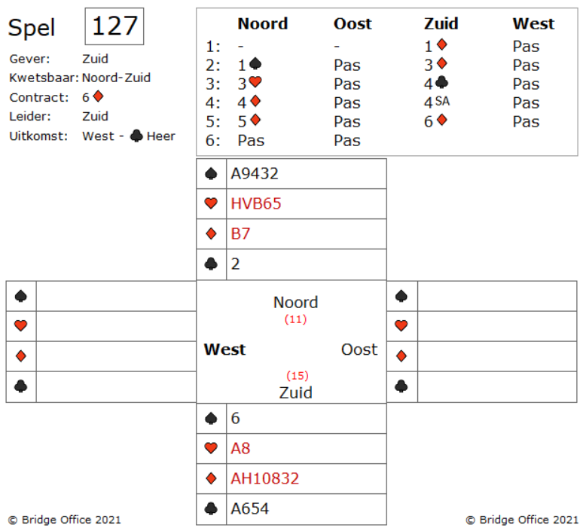

Na het vinden van de ruiten fit, komen noord - zuid via de Blackwood conventie in 6 ruiten uit.

West start met klaveren heer.

Wanneer de harten 4-2- of 3-3 bij de tegenpartij verdeeld zitten, dn u uw verliezende kaveren kwijt op een harten.

Maar stel dat de harten 5-1 of 6-0 verdeeld zitten (de kans is ongeveer 1 op 7).

Is er iets dat u kunt om de klaveren verliezer toch kwijt te raken, ook wanneer de harten 5-1 of 6-0 zitten?

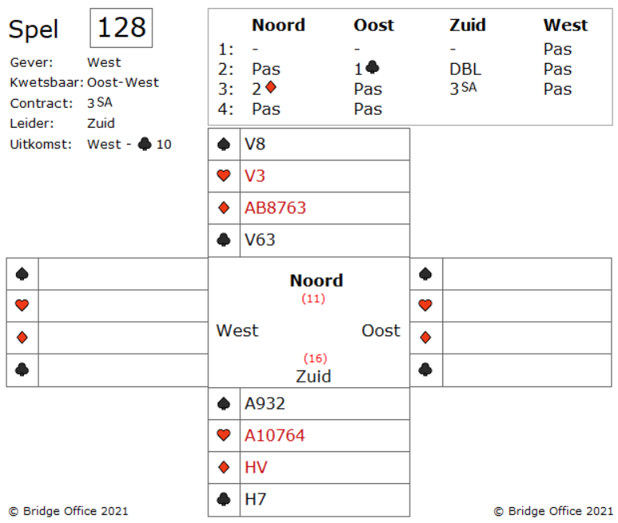

Oost opent 1 klaveren en zuid geeft een doublet met een hand die daar niet zo geschikt voor is.

Oost past en noord biedt 2 ruiten, wat forcing is voor een ronde en 10+ punten aangeeft.

Dat is voor zuid voldoende om 3 Sans Atout te bieden en dat wordt dan ook het eindcontract.

West start met klaveren 10. Zuid komt aan slag met klaveren heer. Wanneer de ruiten zich gedragen, zitten er 9 topslagen in voor zuid. Nog niet zo slecht van zuid, die 3 Sans Atout.

Zuid speelt ruiten heer en zowel west als oost spelen ruiten bij. Maar op ruiten vrouw bekent west niet meer.

Is er een manier om deze 3 Sans Atout toch thuis te brengen, nu de ruiten niet zitten zoals gehoopt?

En hoe speelt u dit spelletje dan?

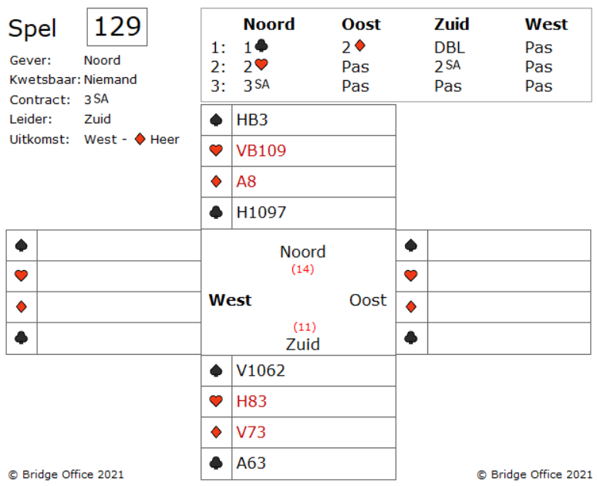

Het doublet van zuid is een negatief doublet, in de hoop een schoppen fit te vinden.

Na het 2 harten bod van noord biedt zuid 2 Sans Atout waar noord dan 3 Sans Atout van maakt

West komt uit met ruiten heer, in de kleur van zijn partner.

Hoe moet zuid deze 3 Sans Atout spelen en ben heel specifiek.

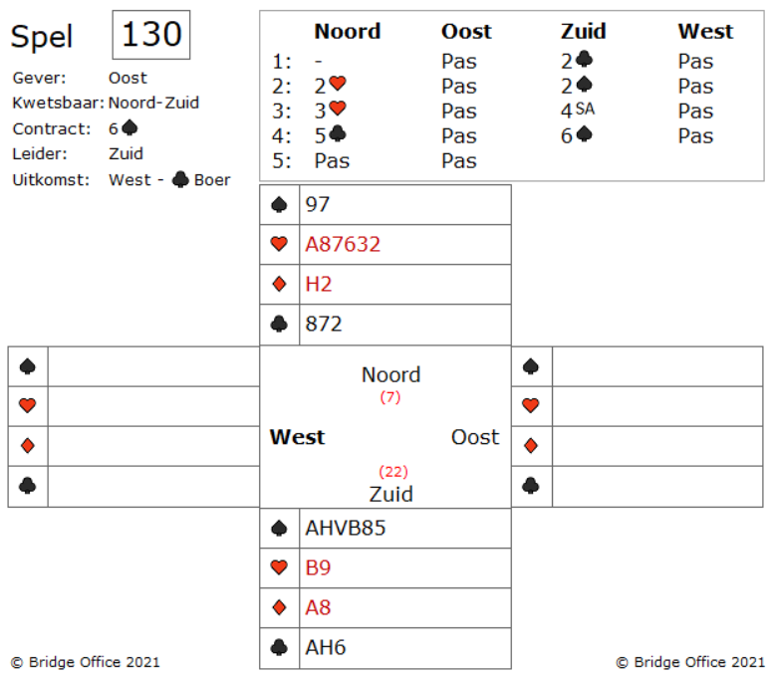

Over de bieding.

2 klaveren zijn 23+ punten of alleen en manche in handen.

2 harten is 5+ punten met minimaal een 5-kaart in de geboden kleur. Via azen vragen naar 6 schoppen en west start met klaveren boer. Genomen in zuid.

Hoe maakt u deze 6 schoppen?

De speelproblemen die in dit boekje staan, staan ook op mijn website.  
 <https://www.bridgeoffice.nl/over-bridge/speelproblemen>  
Iedere week plaats ik daar een nieuw probleem.  
In de antwoorden zullen er meer wegen naar Rome leiden.  
Maar wanneer u het ergens niet mee eens bent, dan mag dat natuurlijk. Ik zou het dan ook graag vernemen.  
Stuur een mail naar [info@bridgeoffice.nl](mailto:info@bridgeoffice.nl) dan komt het in mijn mailbox terecht.

De biedingen, spellen en spelinformatie  
in dit document zijn gemaakt met:



Bridge Office Maak Bitmap  
MBMP

Het is een programma waar u zelf de biedingen, handen, uitleg en vragen kunt mee kunt maken.

Het resultaat ziet u op mijn website.

<https://www.bridgeoffice.nl/over-bridge/speelproblemen>

en in deze boekjes.   
  
Ik wens u veel plezier met het oplossen van de problemen.